

Tarea 1
Semana: 1

Integrantes:
Douglas Daniel Ramirez Canales Cuenta: 32151049
Josue Eliezer Castillo Soto Cuenta: 32151059

Sede de estudio:
Centroamerica

Docente:
Oscar F. D'Cuire

Sección:
1168

Fecha de entrega:
02/05/2025

Link de ejercicios en GitHub
https://github.com/DaniRam17/PracticaPilas

Impresiones Ejercicio 1.

Impresión opción 1 Push (Agregar elemento):
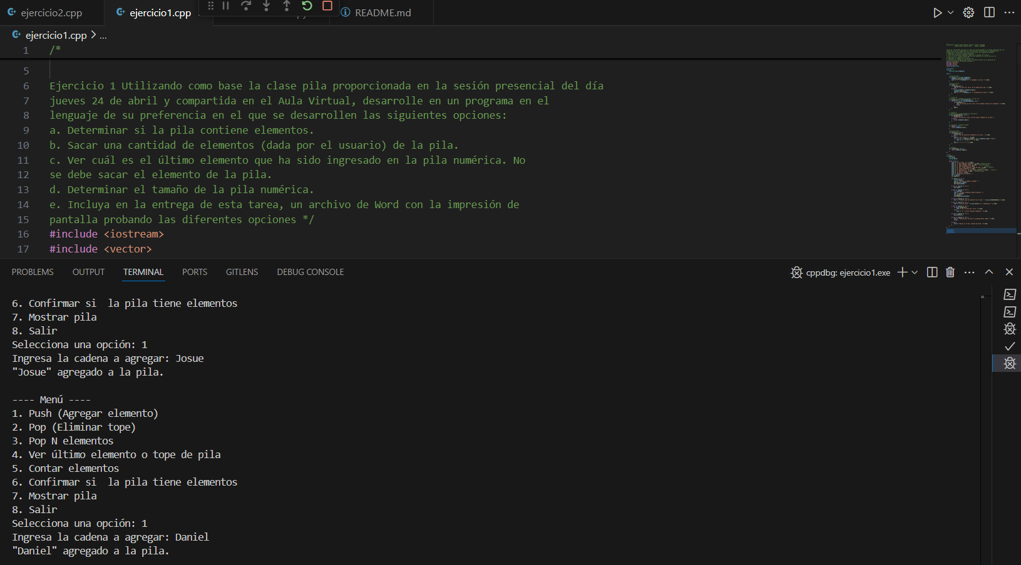

Impresión opción 2 Pop (Eliminar tope)
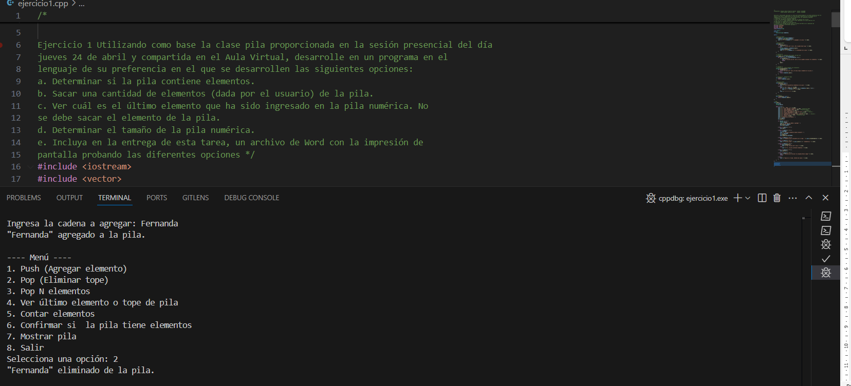

Impresión opción 3 Pop N elementos
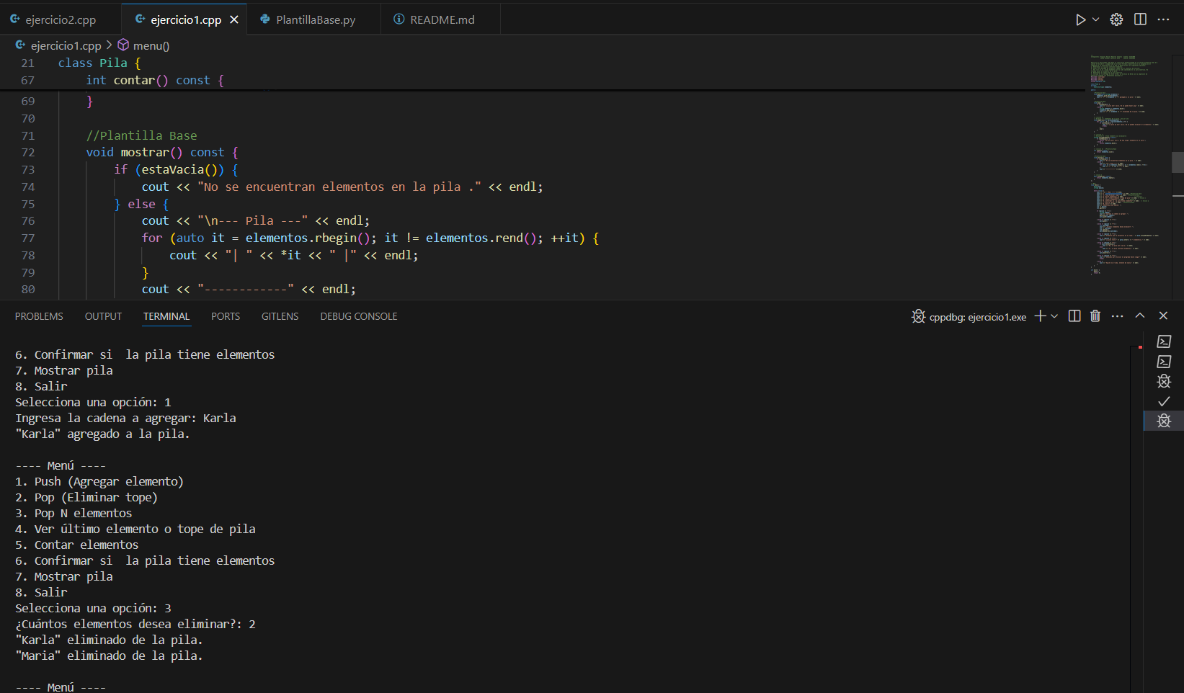

Impresión opción 4 Ver último elemento o tope de pila

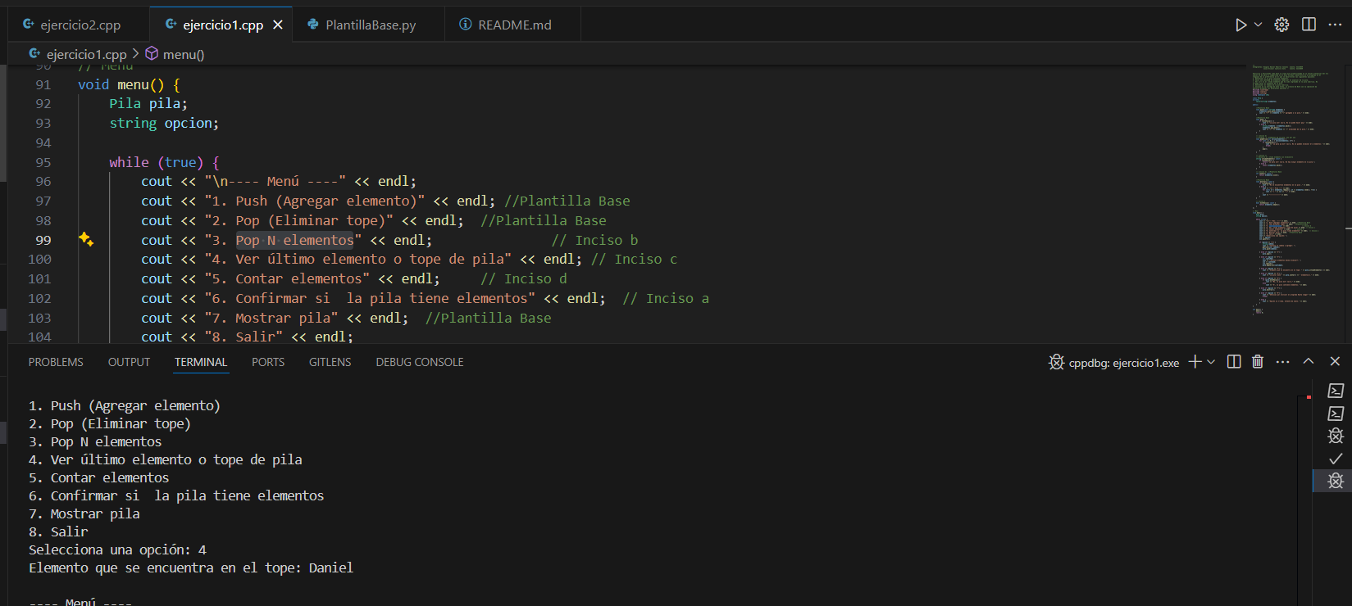
Impresión de opcion 5 y 6 ( Contar elementos y Confirmar si la pila tiene elementos)

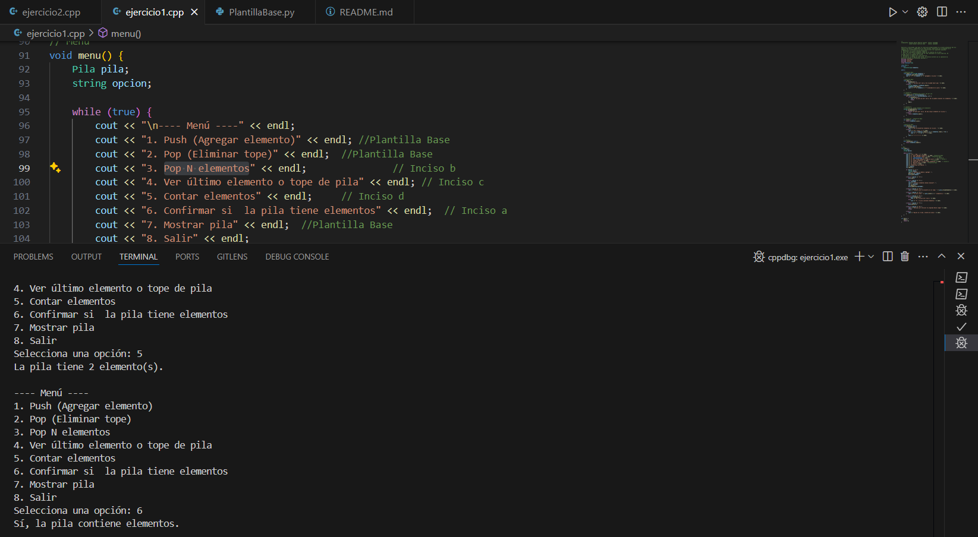

Impresión opción 7 Mostrar pila
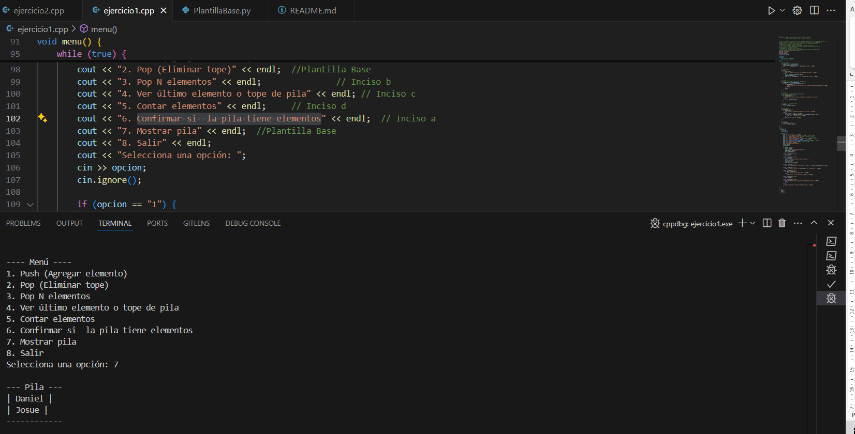

Impresiones ejercicio 2

Impresión Menu
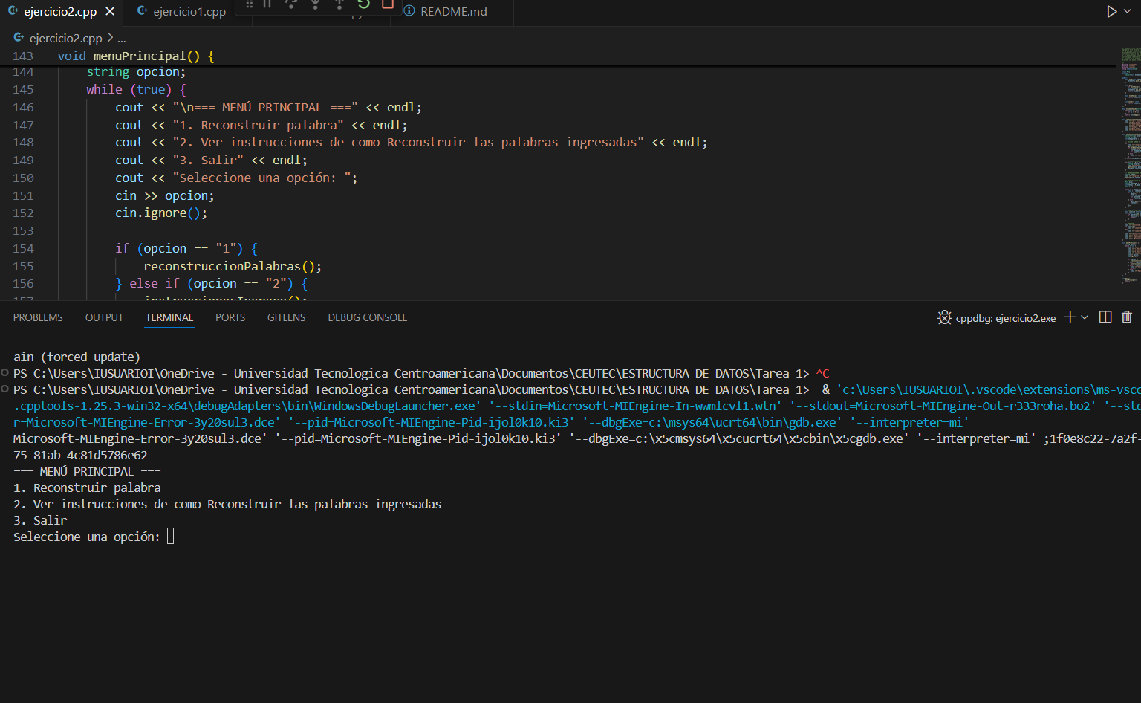

Impresión de instrucciones
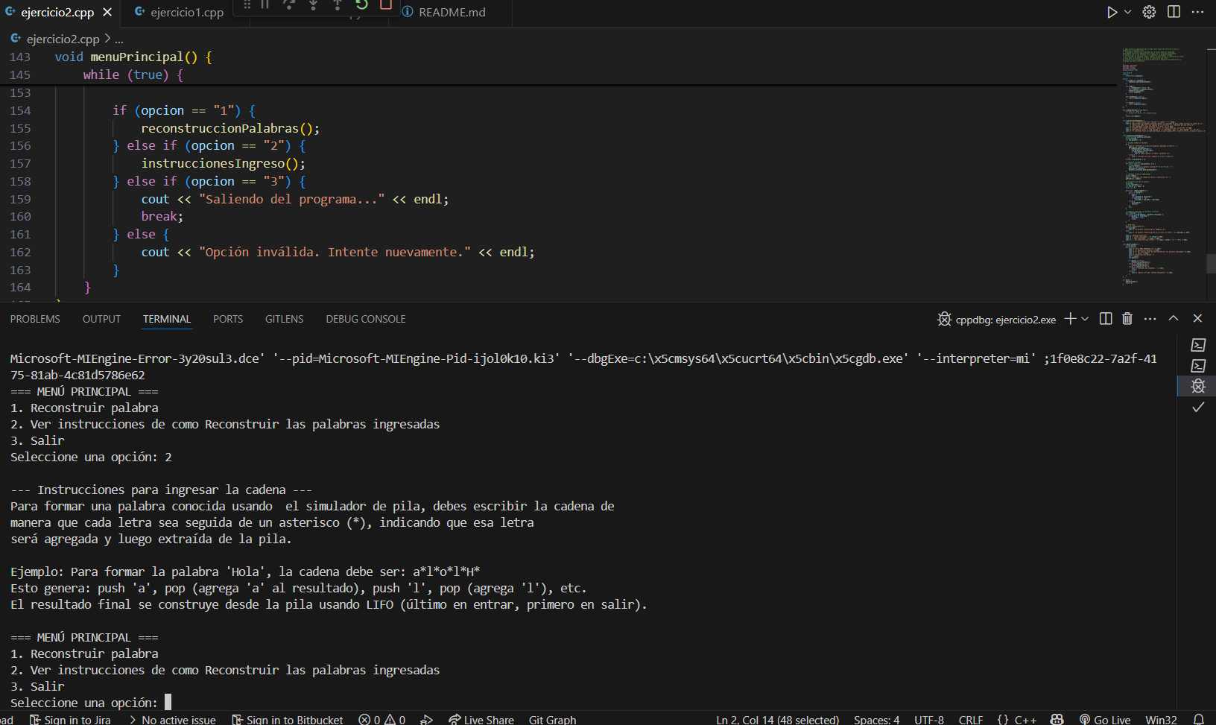
Impresión Reconstruir palabra Josue
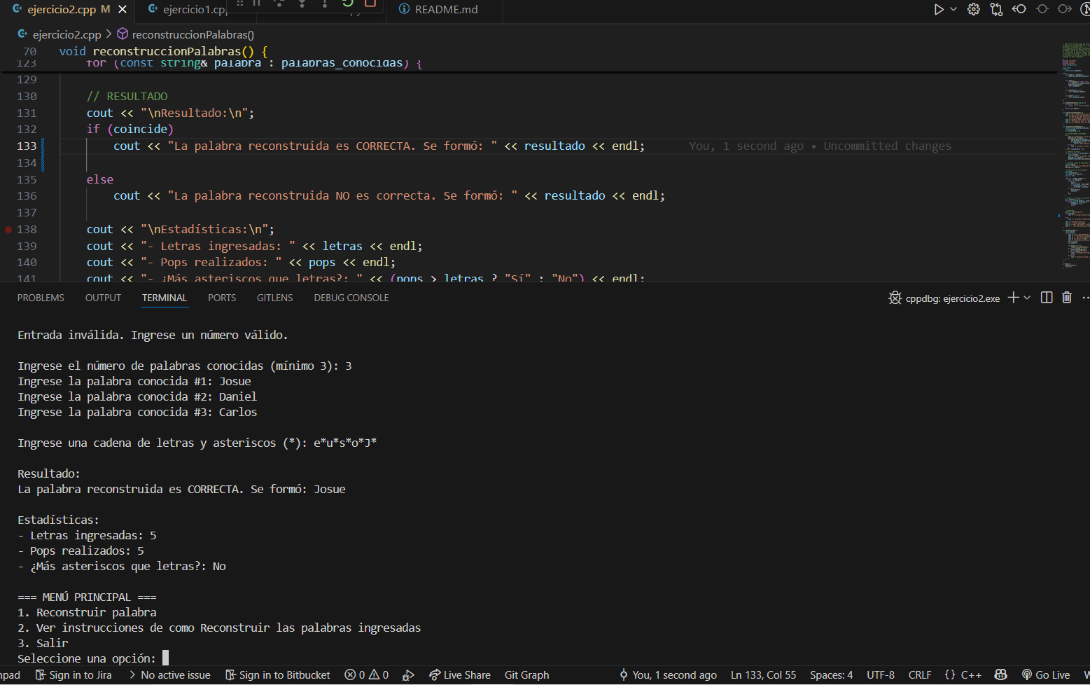

Impresión reconstruir palabra Auto
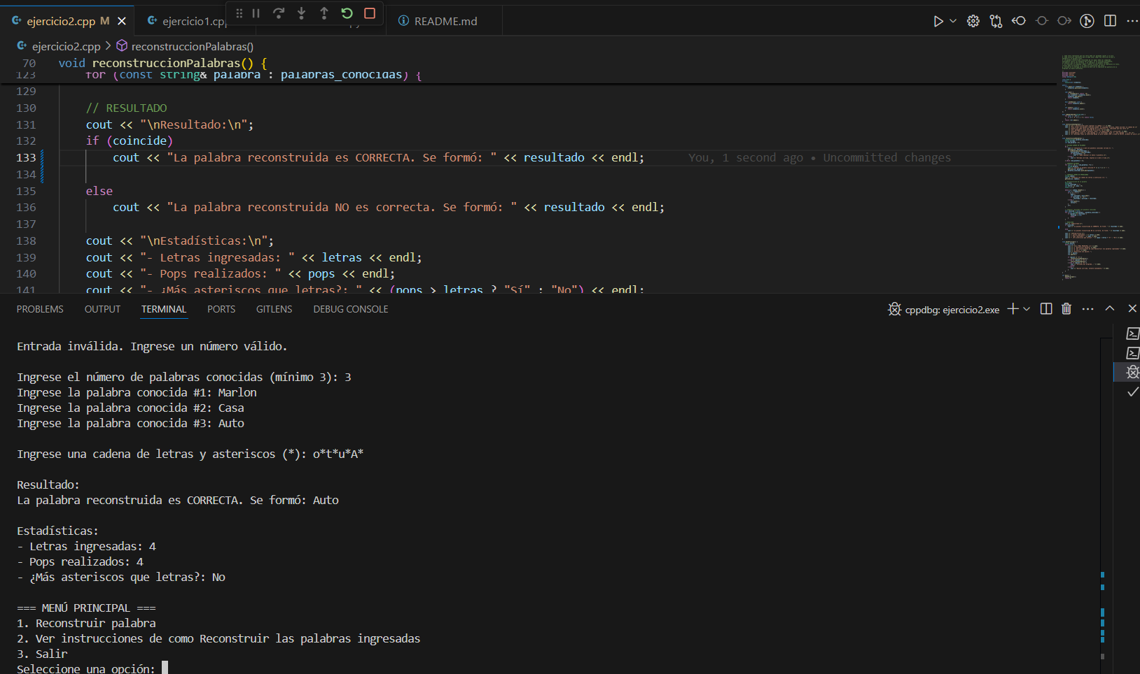

Ejercicio 3

Bibliografía
DevDocs. (s/f). Devdocs.Io. Recuperado el 2 de mayo de 2025, de https://devdocs.io/cpp/header/stack

Cplusplus. (s/f-a). Cplusplus.com. Recuperado el 2 de mayo de 2025, de https://cplusplus.com/reference/string/stoi/

Cplusplus. (s/f-b). Cplusplus.com. Recuperado el 2 de mayo de 2025, de https://cplusplus.com/reference/vector/vector/

Cplusplus. (s/f-c). Cplusplus.com. Recuperado el 2 de mayo de 2025, de https://cplusplus.com/reference/vector/vector/rbegin/

Cplusplus. (s/f-d). Cplusplus.com. Recuperado el 2 de mayo de 2025, de https://cplusplus.com/reference/vector/vector/rend/

